PRIPREMA ZA NASTAVNI BLOK-SAT

Predmet: Katolički vjeronauk
Razred: 7. razred osnovne škole
Trajanje: Blok-sat (2 školska sata – 90 minuta)
Nastavna cjelina: Dekalog – Božje zapovijedi kao put slobode
Nastavna jedinica: Ja sam Gospodin Bog tvoj: nemaj drugih bogova uz mene!

1. ODGOJNO-OBRAZOVNI ISHODI (KURIKULUM)

OŠ KV C.7.1.
Učenik analizira i prosuđuje čovjekovo ponašanje u svjetlu Deset Božjih zapovijedi.
OŠ KV C.7.2.
Učenik analizira i uočava kako kršćanska slika o dostojanstvu čovjeka utječe na vrednote suvremenoga društva i njegove osobne vrednote.
OŠ KV C.7.3.
Učenik analizira i objašnjava pojam čovjekova dostojanstva i savjesti u monoteističkim religijama i svjetonazorima.
OŠ KV A.7.1.
Učenik u svjetlu vjere otkriva vlastito dostojanstvo, vrijednost i ulogu te objašnjava ulogu vjere u rješavanju napetosti i sukoba među ljudima.
OŠ KV B.7.2.
Učenik obrazlaže kršćanski odgovor na pitanje smrti i života nakon smrti i kako se odražava na život vjernika.
OŠ KV B.7.3.
Učenik kritički promišlja o grijehu i njegovim posljedicama te otkriva i opisuje Božju prisutnost u životu čovjeka kroz sakramente pomirenja i bolesničkoga pomazanja.

2. KLJUČNI POJMOVI

Dekalog, Prva Božja zapovijed, idolopoklonstvo, praznovjerje, savjest, ljudsko dostojanstvo, grijeh, oproštenje, sakramenti pomirenja i bolesničkoga pomazanja, nada uskrsnuća

3. NASTAVNA SREDSTVA I POMAGALA

udžbenik Neka je Bog prvi (str. 69–71), Genially prezentacija: Prva Božja zapovijed: https://view.genially.com/602631072ea5b30d6689931f/presentation-prva-bozja-zapovijed,
Wordwall digitalni zadatak: https://wordwall.net/hr/resource/10843565,
biblijski tekstovi (Izl 20, 2–5; Mt 22, 34–40), priča: Zaboravljeni križ (Božidar Prosenjak),
računalo, projektor

4. METODE I OBLICI RADA
razgovor i rasprava, analiza teksta, frontalni i individualni rad, digitalni alati

5. VREDNOVANJE UČENJA
sudjelovanje u raspravi, točnost rješenja u digitalnim zadacima, pisani ili usmeni osvrt učenika

6. DOMAĆA ZADAĆA (po izboru)
Izdvojiti primjer praznovjerja iz svakodnevice i objasniti zašto je problematično

7. TIJEK NASTAVE

A) UVODNI DIO (15 minuta)

Molitva – po izboru učenika (redari)

Motivacija – životne situacije

Učitelj započinje kratkim razgovorom o vjerovanju u sreću predmeta (narukvica, amajlije).
Razgovorna pitanja:
Što ljudi danas stavljaju na prvo mjesto u životu?
Može li nešto ili netko zauzeti Božje mjesto?
Vjeruju li ljudi da im neki predmet može donijeti sreću? Zašto?

Otvoriti poveznicu i pratiti slajdove: https://view.genially.com/602631072ea5b30d6689931f/presentation-prva-bozja-zapovijed

Učitelj uvodi temu čitanjem Prve Božje zapovijedi:
„Ja sam Gospodin Bog tvoj: nemaj drugih bogova uz mene.“

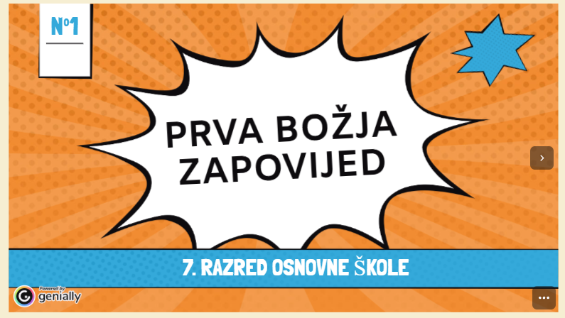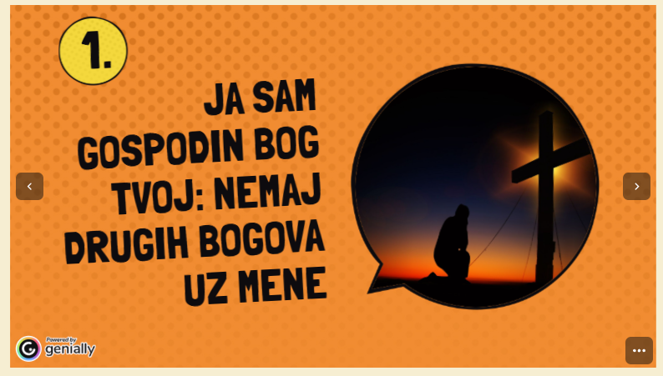

B) SREDIŠNJI DIO (60 minuta)

1. Prva Božja zapovijed – temelj slobode i dostojanstva

- strip na prezentaciji pročitati i prokomentirati s učenicima
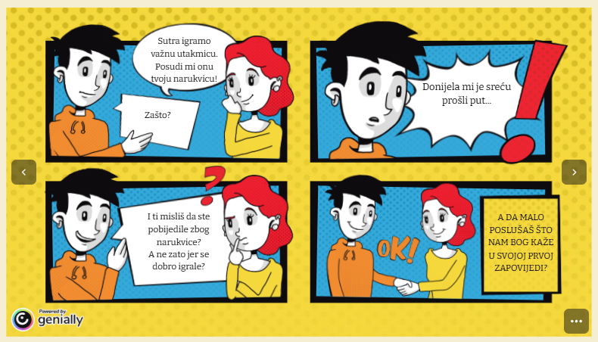

Prva zapovijed usmjerava čovjeka prema pravom Bogu. Kad Bog nije prvi, čovjek gubi slobodu i dostojanstvo.

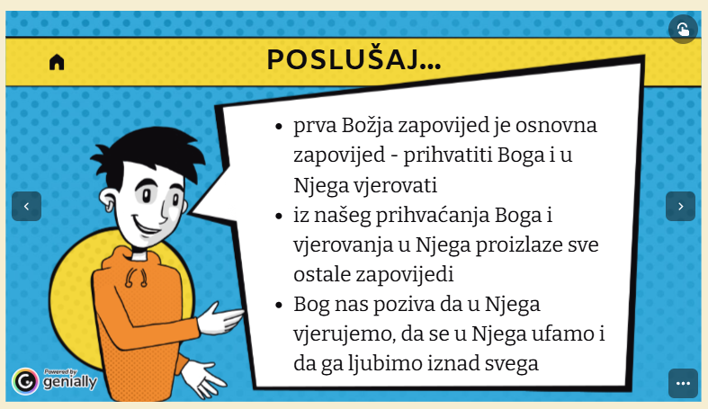

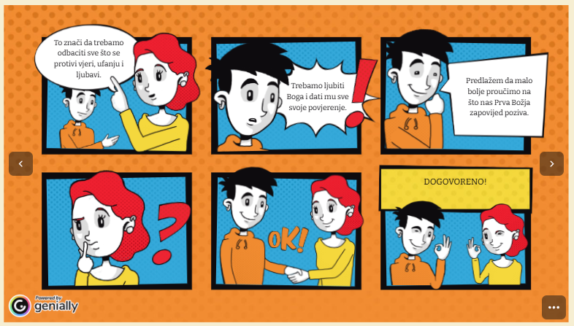

Što znači klanjati se Bogu? – razgovor s učenicima

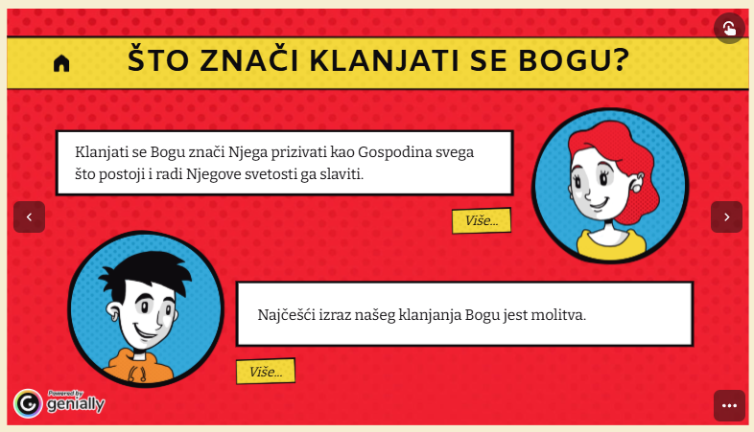

Koje molitve znaš moliti? Tko te naučio moliti? Moliš li već "gotove" molitve ili moliš svojim riječima?
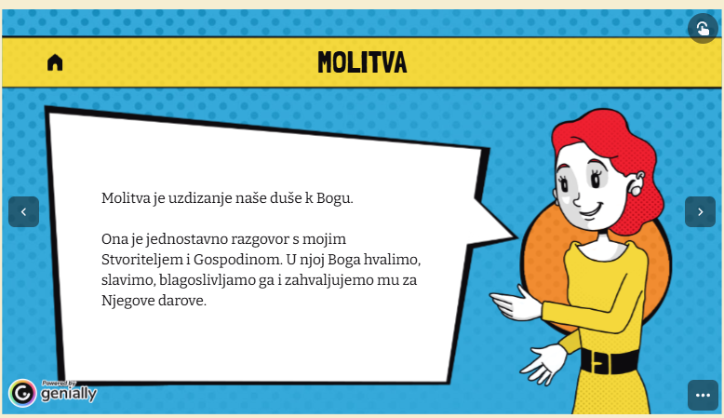

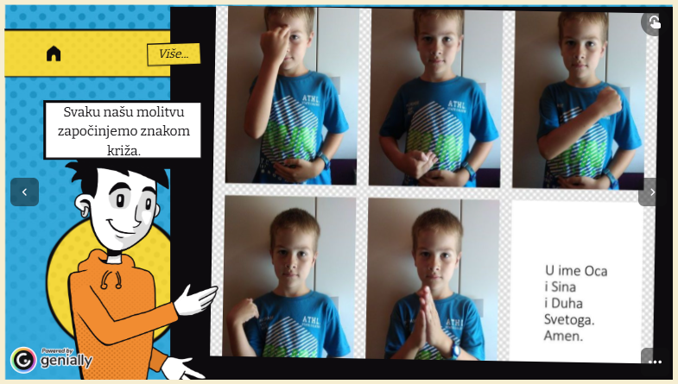

Znaš li se pravilno prekrižiti?

Ili se križaš tako da čim prije to obaviš?

Kako se treba prekrižiti vjernik? Dostojanstveno, mogao bi biti naš najkraći mogući odgovor, koji u sebi uključuje sve nijanse dubokoga iskazivanja poštovanja – i ne samo prema riječima koje izgovaramo dok se križamo: U ime Oca i Sina i Duha Svetoga. To bi svatko od nas kao vjernik morao imati na pameti svaki put kada se znamenuje znakom križa, kako bi izbjegao puku naviku i kako ta gesta ne bi bila "čisto formalan i nepriličan čin" ili još gore – da izgleda kao "tjeranje muha". Poznato?

A kako izražavamo klanjanje Bogu?

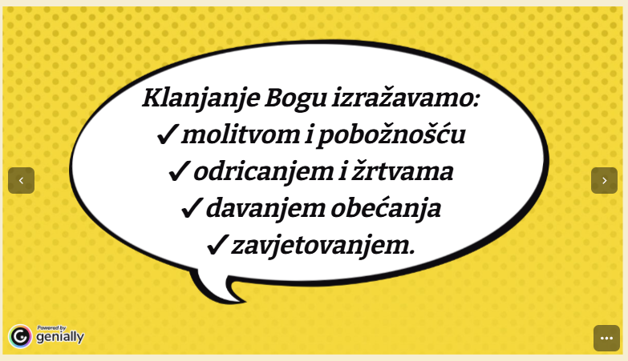

MOLITVA – razgovor s Bogom, vrlo često se pretvara u naše brbljanje, i nestrpljivi smo da nam Bog odgovori. A Bog odgovara. Kako?

POBOŽNOST – čini koje činimo po Božjem – misa, sakramenti, pobožnost krunice, Križnog puta, hodočašća…

ŽRTVA - čin kojim čovjek nešto svjesno daruje Bogu, često u znak ljubavi, zahvalnosti, pokore ili posvećenja. To može biti životinja, hrana, novac, djela milosrđa, pa čak i vlastita patnja – sve što se nudi Bogu u duhu predanosti.

OBEĆANJE – svjesno i slobodno davanje riječi ili zavjeta, često Bogu ili drugoj osobi, da će se nešto učiniti ili suzdržati od nečega. To je čin volje i odgovornosti, jer obećanje obvezuje onoga tko ga daje. Kad čovjek obećava nešto Bogu (npr. molitvu, post, djelo milosrđa). Obećanje Bogu je ozbiljno i duhovno, jer se daje u ljubavi i pouzdanju.
Obećanje drugoj osobi (npr. obećanje pomoći, poštovanja, bračne vjernosti). Ovdje je obećanje moralna dužnost: riječ postaje obvezujuća.
Religijska obećanja: npr. redovnički zavjeti: siromaštvo, čistoća, poslušnost. Ove forme obećanja su posebno svečane i trajne, jer se daju Bogu i zajednici.

ZAVJET – čin pobožnosti kojim kršćanin prinosi samoga sebe Bogu ili mu obećava neko dobro djelo. Držeći svoje zavjete, daje Bogu što mu je obećao i posvetio.

Može li se Bog „štovati“ na krivi način?

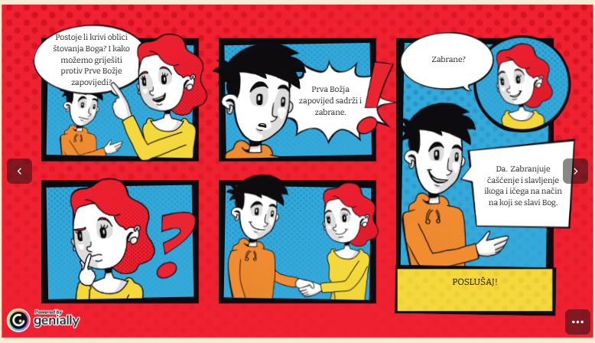

2. Krivi oblici štovanja i posljedice grijeha

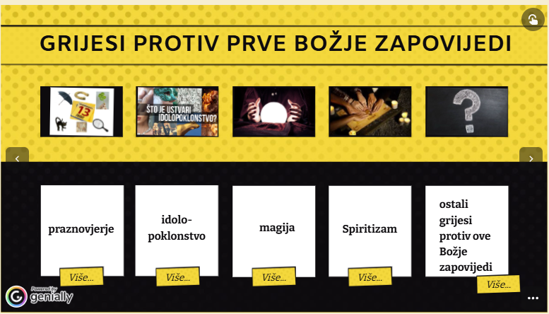

Učenici analiziraju pojmove: praznovjerje, idolopoklonstvo, magija, spiritizam, svetogrđe, simonija, ateizam (osim na prezentaciji, udžbenik str. 70).

Praznovjerje među kršćanima

Najčešći grijesi protiv prve Božje zapovijedi su: praznovjerje (horoskop, astrologija, gatanje i magija), idolopoklonstvo, svetogrđe, simonija, bezboštvo i vjerska ravnodušnost.

O idolopoklonstvu smo već govorili. Naučili smo razliku između idola i ideala. Koji su proroci na to upozoravali?

Svjedoci smo danas mnogih oblika praznovjerja kao predznaka sreće: nošenje amajlije ili sretne odjeće, kucanje o drvo tri puta, držanje fige, vjerovanja u djetelinu s četiri lista, bacanje novčića, stavljanje crvene narukvice bebama za zaštitu od uroka…
Praznovjerje poznaje i predznake nesreće kao što su: petak 13., razbijeno zrcalo, otvaranje kišobrana u zatvorenom prostoru, treperenje desnoga oka, prelazak crne mačke preko puta itd.
Zašto ljudi tomu pribjegavaju?

Velikoga je maha uzelo vjerovanje u horoskop i vidovnjake, čime se čovjek zatvara Božjoj milosti i njegovu blagoslovu. Vjera nas uči da nad našim vremenom i nad nama vlada Bog i da budućnost prepustimo njegovoj providnosti. Zbog toga su horoskop, astrologija, kao i svaki oblik gatanja, pa bilo to i iz zabave, za vjernika neprihvatljivi.

Možda ste dobili poruku da neku molitvu morate izgovoriti određeni broj puta i ne smijete prekinuti „molitveni lanac“ jer će vam se u protivnom dogoditi nešto loše. „Molitveni lanci“ također spadaju u praznovjerje, jer kršćanska molitva nije Božje automatsko ispunjavanje želja. Ona se u prvom redu temelji na pouzdanju i ljubavi prema Bogu.

POJMOVI (objašnjenja)

IDOLOPOKLONSTVO – čašćenje raznih božanstava i kumira

PRAZNOVJERJE – pripisivanje božanske moći stvorenim stvarima

MAGIJA – pokušaj podvrgnuća tajnih moći da bi se stekla nadnaravna moć nad bližnjima

SVETOGRĐE – obeščašćivanje sakramenata i drugih bogoslužnih čina, kao i osoba, predmeta i mjesta Bogu posvećenih, ili nedostojno postupanje s tim stvarima i činima

SPIRITIZAM – zazivanje duhova

SIMONIJA – kupovanje i prodavanje onoga što je duhovno

ATEIZAM – bezboštvo

Jedna od najopasnijih magijskih praksi jest spiritizam ili zazivanje duhova. Ono nikada nije od Boga, nego od Zloga. Najviše što možemo dati našim pokojnima jest molitva. Bog ne dopušta da ih koristimo za svoje planove.

Digitalna aktivnost: Wordwall – provjera razumijevanja pojmova
https://wordwall.net/hr/resource/10843565/vjeronauk/prva-bo%C5%BEja-zapovijed

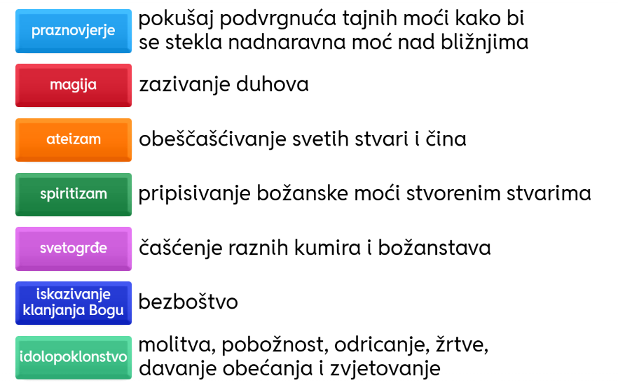

3. Vjera u suočavanju s patnjom, smrću i gubitkom

Čitanje i analiza priče „Zaboravljeni križ“.

ZABORAVLJENI KRIŽ

U posljednje vrijeme ocu su poslovi išli loše. Kod kuće se stalno svađao s mamom. Zato se njihov dječak najradije skitao. I djed je bio zle volje. Stalno je pio i ubrzo umro kao da je slutio sramotu koja se nadvila nad cijelu obitelj.

Na kraju su zbog dugova morali prodati i kuću. Majka je trpala posljednje stvari u veliku kutiju, a baka ju je gledala šutke, oslonjena o dovratak. Izvana se čuo zvuk automobilske sirene, znak da je tata postao nervozan.

– Idem, no, idem! – mama je promrmljala sebi u bradu. Zatim je podigla glavu i odlučno rekla: – Neću se osvrnuti! – i odmah se potom osvrnula. Bio je to posljednji pogled na izgubljeni dom.

Dvije su žene imale oči pune suza. Baka je još jednom duboko uzdahnula. Teška se koraka odvojila od kuhinje u kojoj je provela gotovo cijeli svoj život.

Mališan odjednom spazi križ koji je nezapažen ostao visjeti na zidu pa poviče:
– Bako, zaboravili smo na Bogeeka!
– Jesmo, dijete – odgovori tužno starica. – Da nismo zaboravili na Bogeka, sada se ne bismo morali seliti!

Božidar Prosenjak

Razgovorna pitanja:
Što se događa obitelji koja „zaboravi Boga“?
Kako vjera pomaže u patnji i gubitku?

C) ZAVRŠNI DIO (15 minuta)

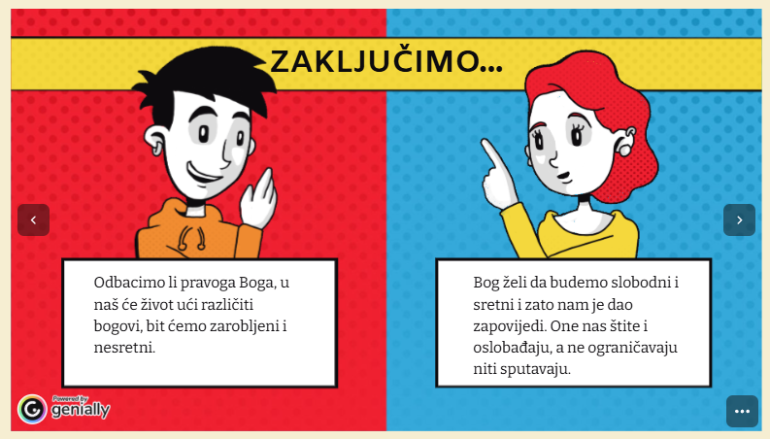

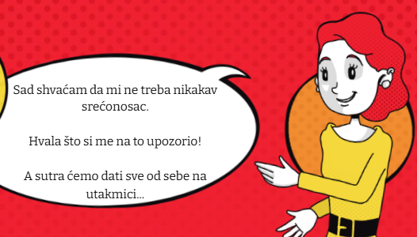

Zapovijedi nisu zabrane, nego put slobode. Bog je temelj čovjekova dostojanstva i nade.

4. Sinteza

- napisati u bilježnice:

Prva Božja zapovijed

Prva Božja zapovijed glasi: „Ja sam Gospodin Bog tvoj: nemaj drugih bogova uz mene“ i poziva nas da Boga stavimo na prvo mjesto u životu. Ona je temelj svih ostalih zapovijedi i vodi nas prema slobodi, dostojanstvu i pravoj ljubavi.

Klanjanje Bogu izražavamo molitvom, pjesmom, pobožnošću, odricanjem, žrtvama, davanjem obećanja i zavjetovanjem. Molitva je razgovor s Bogom u kojem ga hvalimo, zahvaljujemo mu i tražimo njegovu pomoć, a svaku molitvu započinjemo dostojanstvenim znakom križa.

Krivi oblici štovanja Boga uključuju praznovjerje, idolopoklonstvo, magiju, spiritizam, svetogrđe, simoniju i ateizam. Praznovjerje je pripisivanje božanske moći stvarima ili pojavama, dok je idolopoklonstvo štovanje stvorenja ili moći umjesto Boga. Magija i spiritizam pokušaji su kontrole nad nadnaravnim moćima, a svetogrđe i simonija kršenje svetosti sakramenata i duhovnih dobara. Ateizam je nijekanje Boga ili ravnodušnost prema njemu.

Vjera nam pomaže u patnji, gubitku i smrti, a poštovanje Božjih zapovijedi vodi nas u život pun slobode i istinske sreće.

